**Laboratoriya işi №6**

**Birölçülü və ikiölçülü massivlərin yaradılması, massivlər üzərində əməliyyatlar**

**İşin məqsədi:** C++ dilində massivlərin yaradılması və massivlərlə iş üsullarının yerinə yetirilməsi operatorlarının öyrənilməsi və tətbiqi.

1. Həftənin günlərini əks etdirən birölçülü massiv yaradan və bütün elementlərini ekranda əks etdirən proqram tərtib edin;

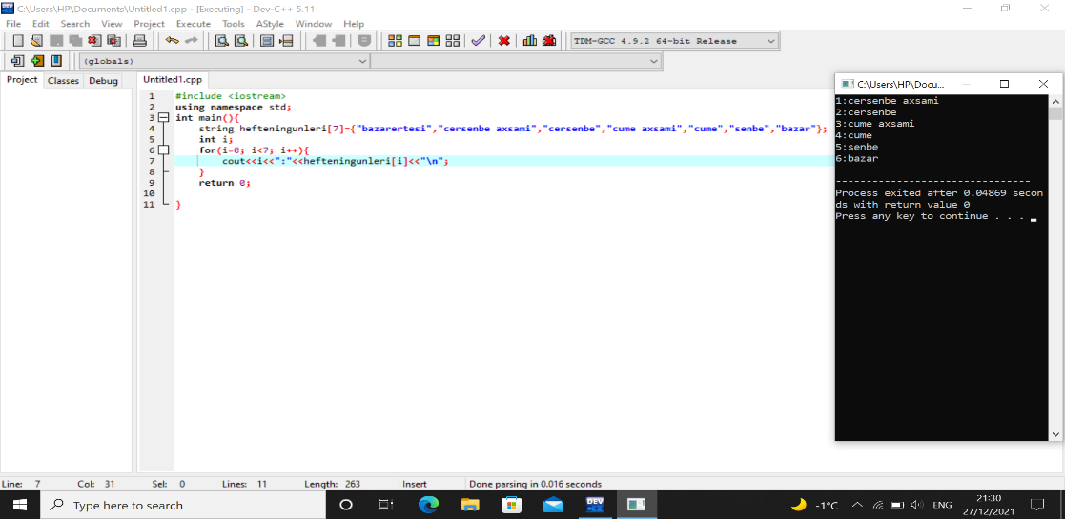

1. Hər sətrində 7 element olan 3 sətirdən ibarət (3x7 ölçülü) massiv yaradan və massivin elementlərini ekranda əks etdirən proqram tərtib edin.

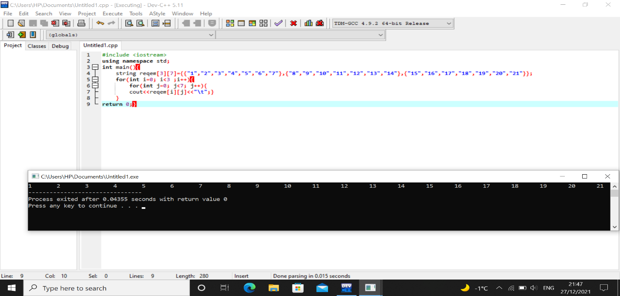

3. İstifadəçidən 5 ədəd elementlərin daxil edilməsini tələb edən və həmin elementlərdən formalaşmış massivi ekranda əks etdirən proqram tərtib edin.

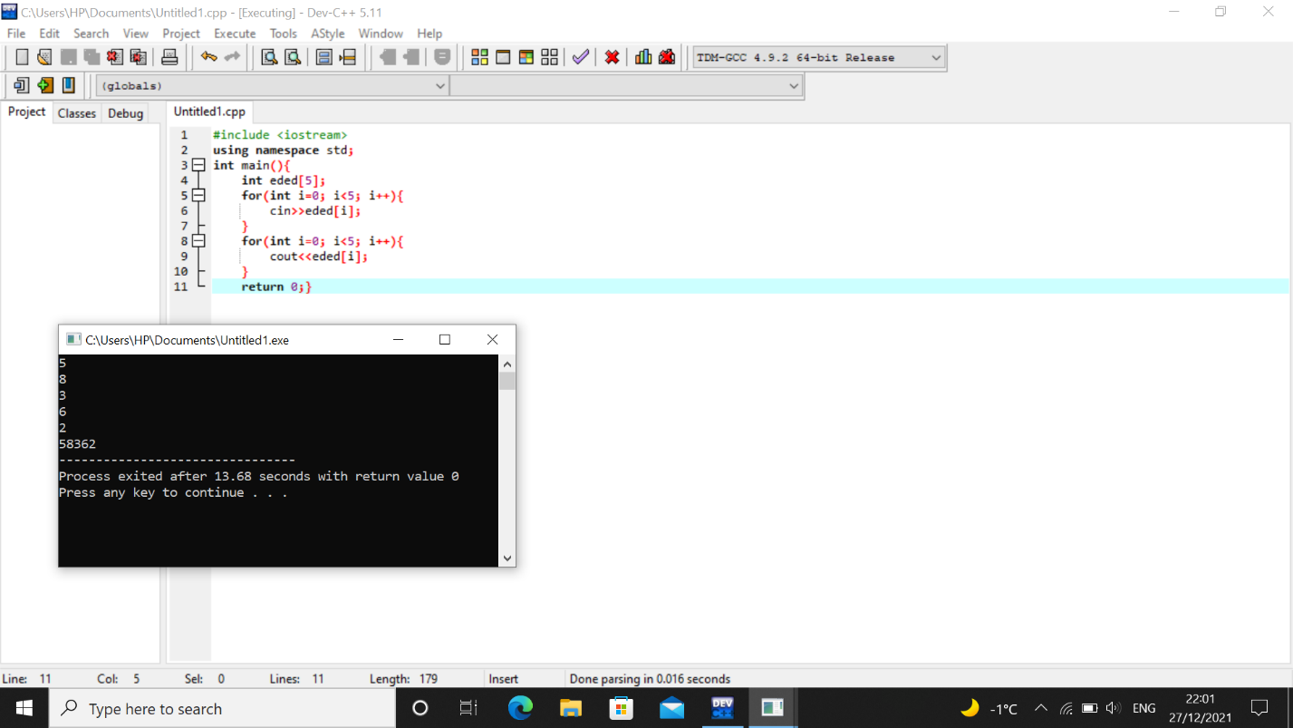

Tələbə:Feyzullayeva Aytac

Qrup:IT21